**рограммный продукт GEO.**

Данный программный продукт предназначен для выполнения следующих задач:

1. Расчет запаса древесных насаждений древесных пород

2. Оценка риска возникновения пожаров на выделах

3. Оценка риска вырубки деревьев

**Системные требования.**

Работа программы возможна под управлением операционной системы Windows 10.

Для работы программы необходимо наличие установленной программной платформы (в дистрибутив не входит) NET. framework 4.7.2, или более старшей версии.

Установка программы.

Для установки программы необходимо запустить исполняемый файл установочного пакета. geosetup.exe на вашем компьютере. По умолчанию программа будет установлена в каталог С:/Program files/.

После запуска установочного пакета будет показан следующий диалог:

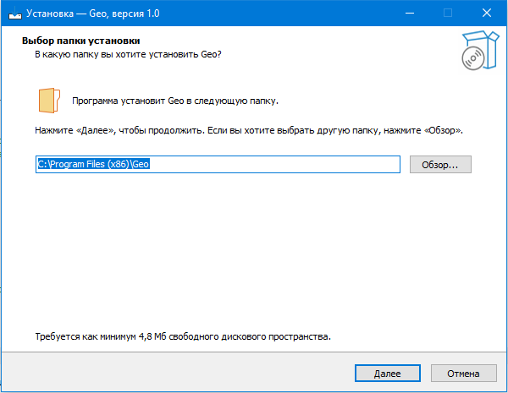

На данном этапе можно выбрать пусть установки программы, и нажать кнопку "Далее".

Затем программа установки предложит создать ярлык программы в меню "Пуск":

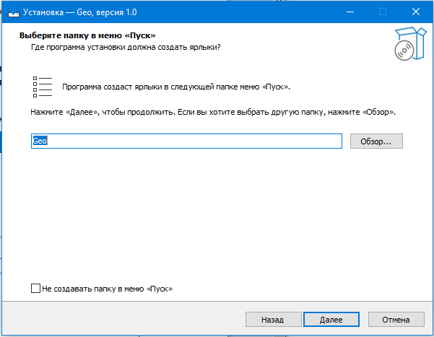

Если нет необходимости создавать ярзык, То можно установить соответствующий флажок и нажать кнопку "Далее".

Затем программой становки будет предложено создать ярлык на рабочем столе windows. Обратите вниамние, что даннй флажок по умолчанию не установлен.

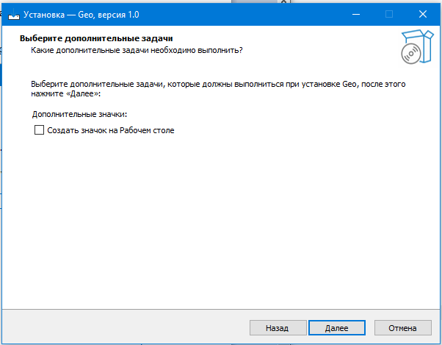

На следующей диалоговой форме будет предложено проварить все выбранные опции и приступить к установке программы:

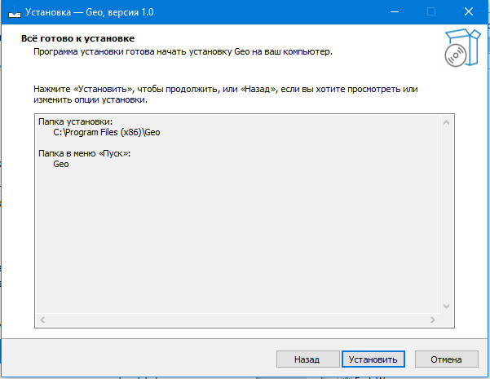

После завершения установки будет предложено запустить программу Geo.

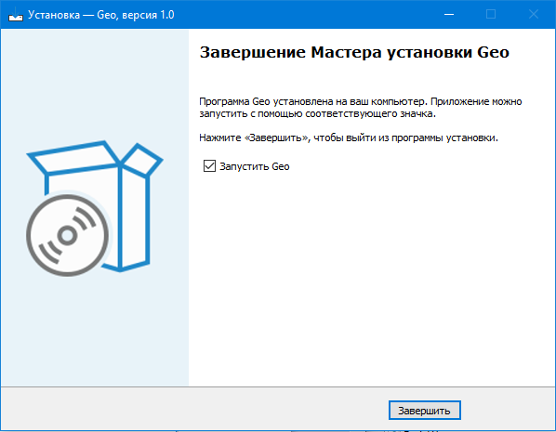

После запуска программы вы увидите следующее окно:

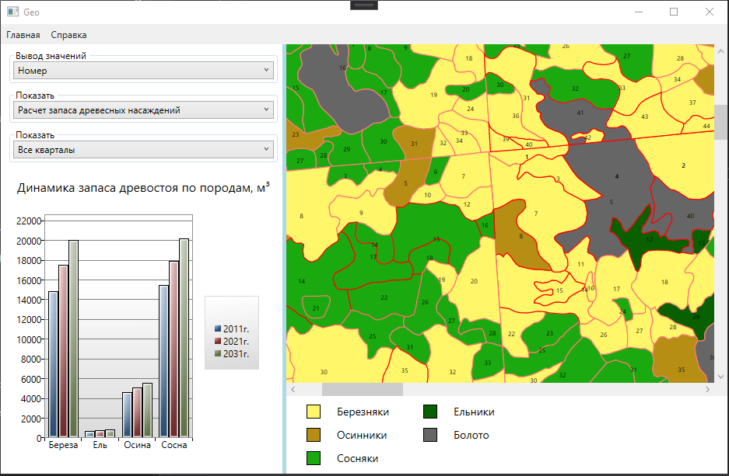

**Работа с программой:**

1. Импорт данных из GIS систем.

Для импорта данных необходимо в GIS системе подготовить файл для экспорта. Экспорт осуществляется посредством файлов формата *.MIF/*.MID. данный файл должен содержать в себе векторные карты регионов и базу данных со следующим списком полей:

Номер Integer

Квартал Integer

Площадь_га Decimal(20, 2)

Преобладающая_порода Char(254)

Возраст_лет_2011 Integer

Высота_м_2011 Integer

Диаметр_ствола_см_2011 Integer

Бонитет Integer

Возраст_лет_2021 Integer

Высота_м_2021 Integer

Диаметр_ствола_см_2021 Integer

Возраст_лет_2031 Integer

Высота_м_2031 Integer

Диаметр_ствола_см_2031 Integer

Расстояние_СНТ_м Integer

Расстояние_НПС_«Невская»_м Integer

Расстояние_до_трассы_м Integer

Расстояние_до_тропинки_м Integer

Вырубки_2031_% Integer

Запас_на_1_га_2011 Decimal(8, 2)

Запас_на_общую_площадь_2011 Decimal(8, 2)

Запас_на_1_га_2021 Decimal(8, 2)

Запас_на_общую_площадь_2021 Decimal(8, 2)

Запас_на_1_га_2031 Decimal(8, 2)

Запас_на_общую_площадь_2031 Decimal(8, 2)

Для загрузки файлов необходимо перейти в пункт меню «Главная» и выбрать пункт «Загрузить файл MapInfo (формат MID/MIF)», после чего будет открыт диалог выбора файла. По окончании процедуры импорта все данные сохраняются во внутреннюю структуру программы и повторной загрузки не требуется.